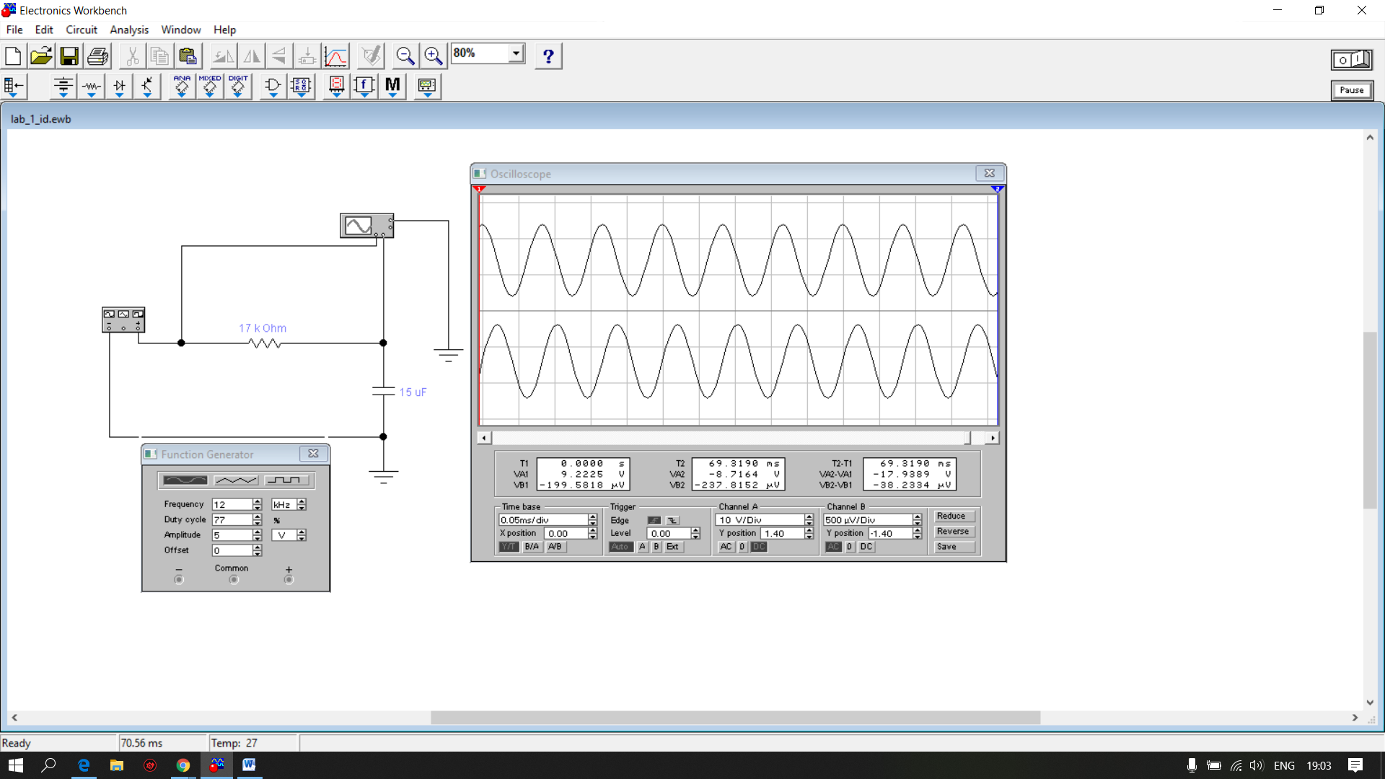

Fig. Sinoidal parametri initiali

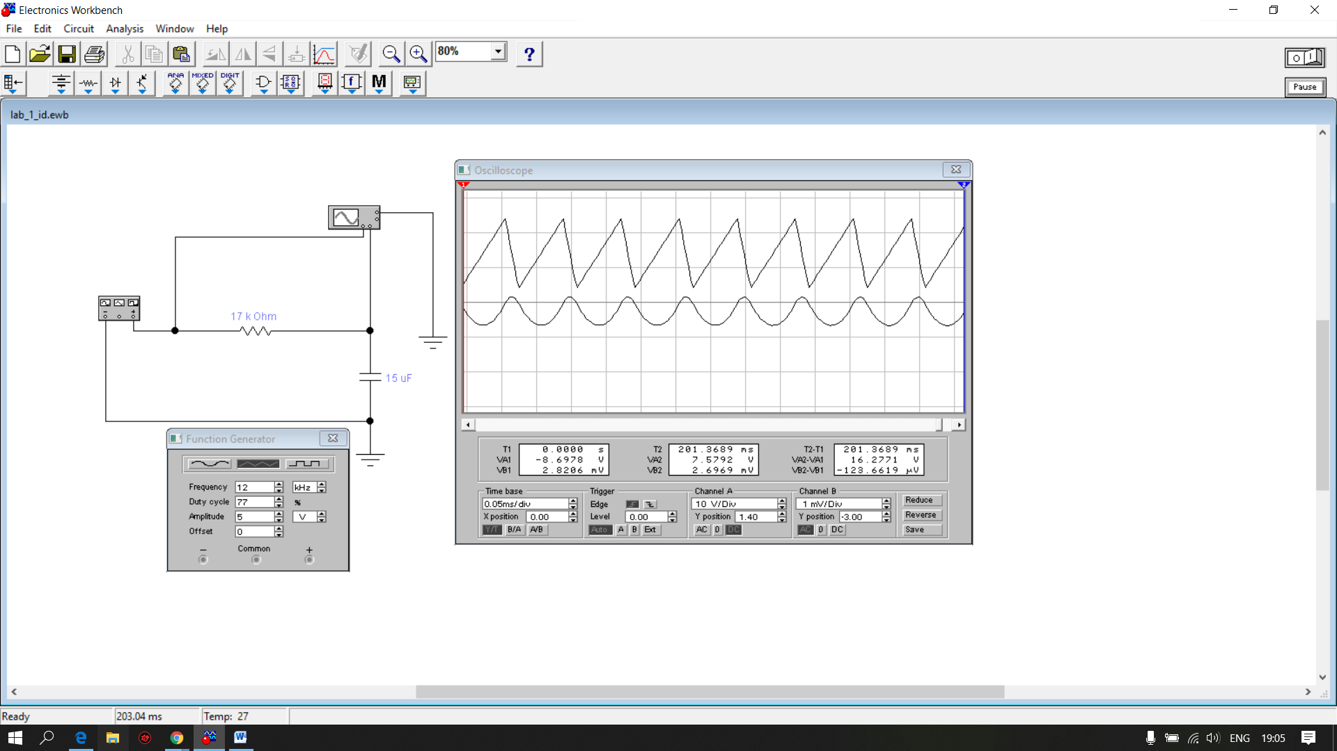

Fig. Triunghiular parametri initiali

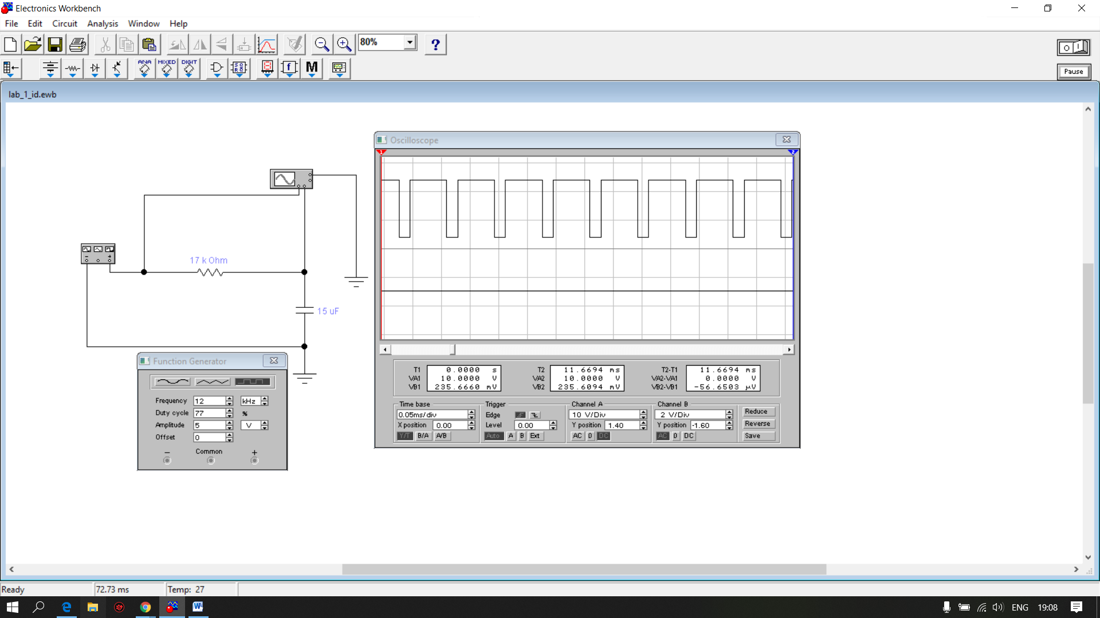

Fig. Dreptughiular parametri initiali

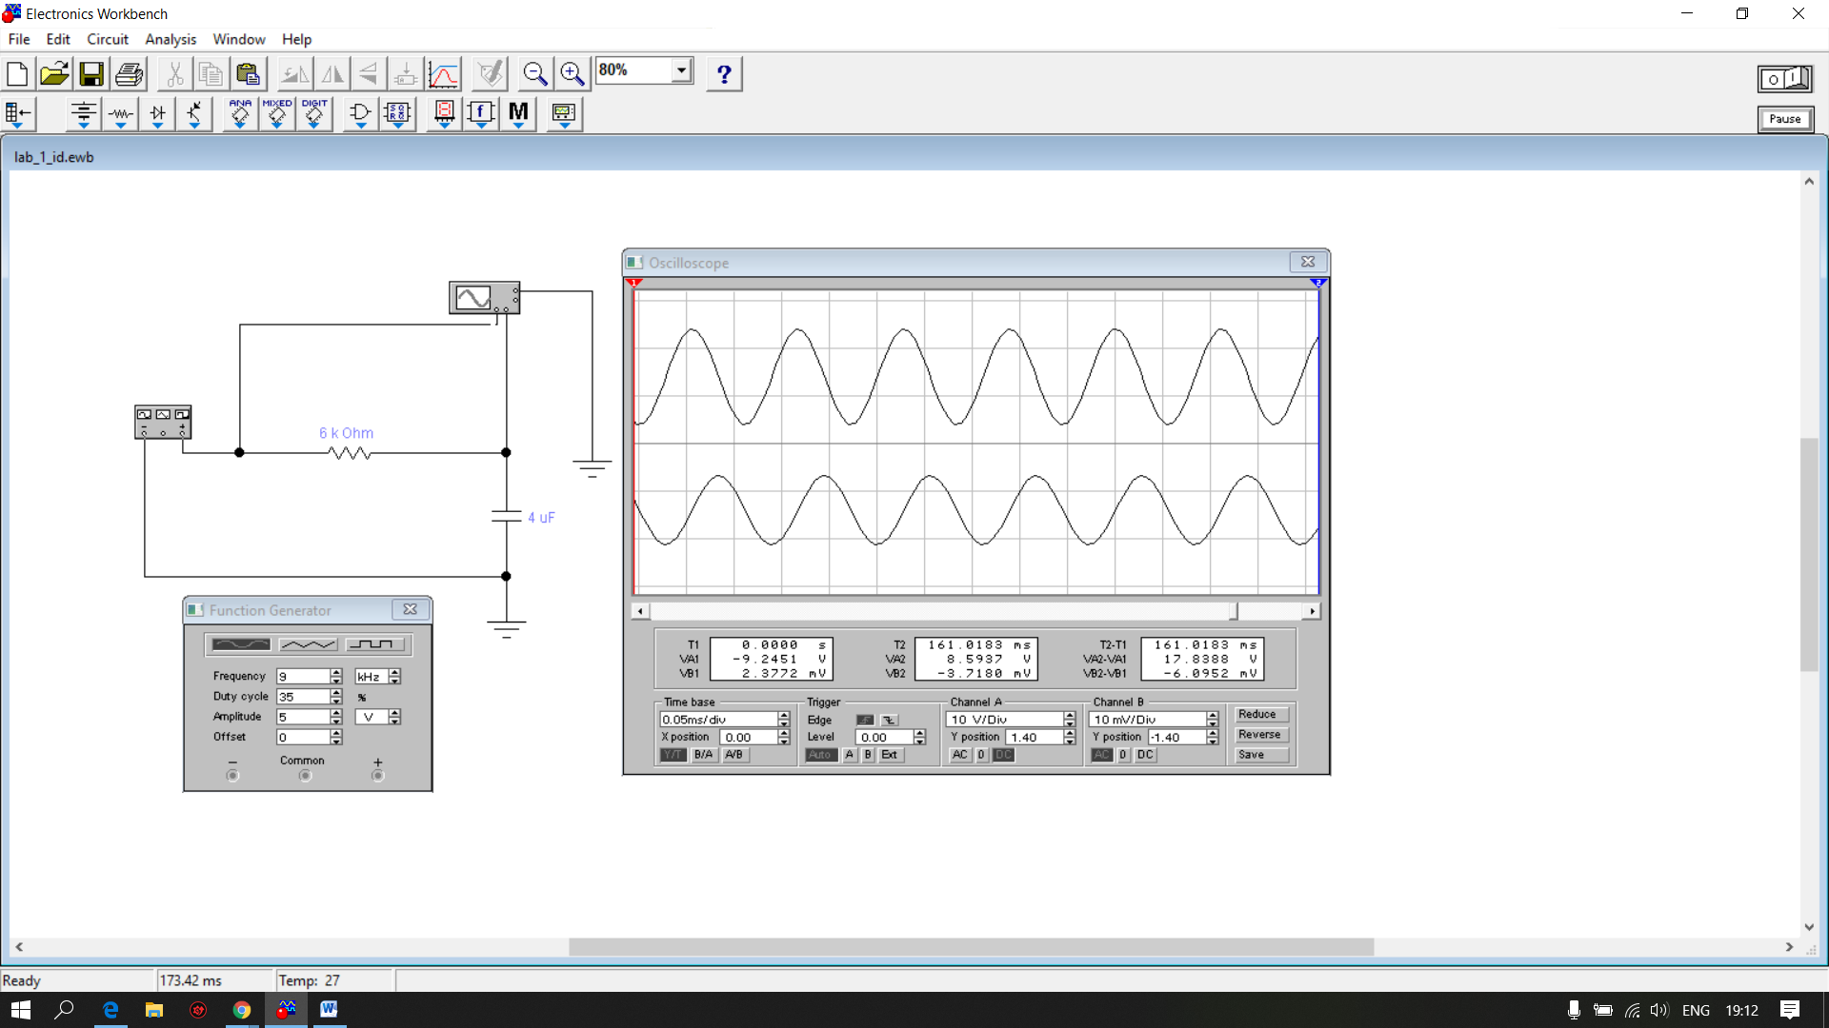

Fig. Sinoidal parametri modificati

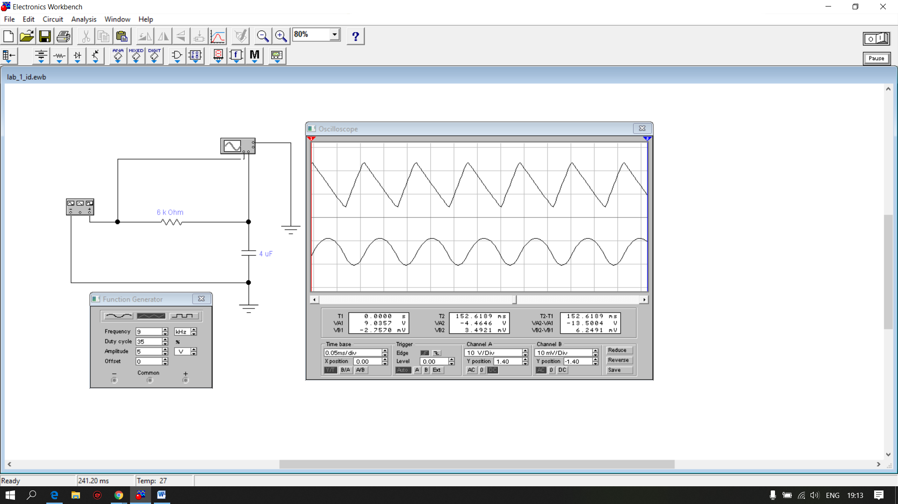

Fig. Triunghiular parametri modificati

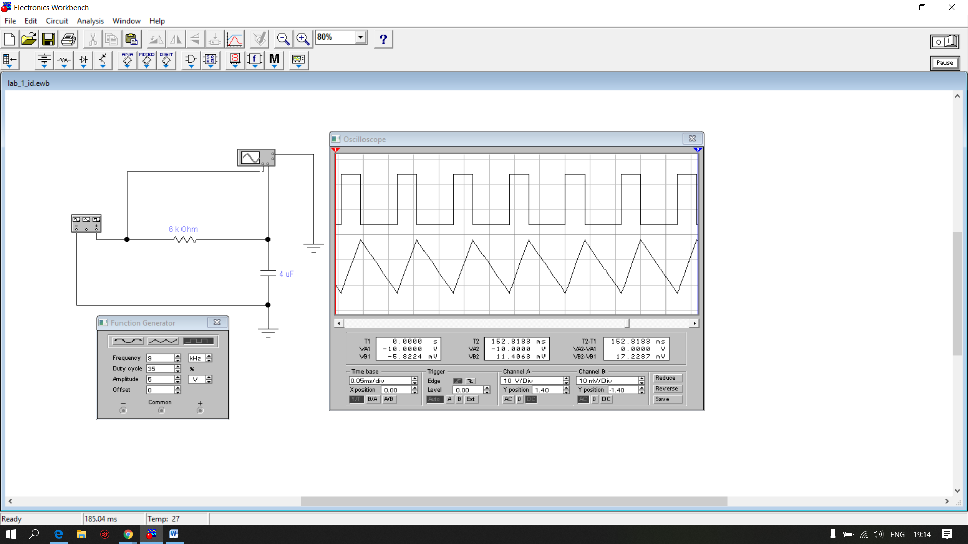

Fig. Dreptunghiular parametri modificati